

2025/11/07

實驗八

姓名：林承羿

學號：01257027

班級：資工3A

E-mail：IanLin6225@gmail.com

※注意

1. 繳交時一律轉PDF檔
2. 繳交期限為下周上課前
3. 一人繳交一份
4. 檔名請按照作業檔名格式進行填寫，未依照格式不予批改
5. 檔名範例：學號_姓名_HW8
6. **暫存器定址**

* **實驗說明：**

1. 完成下圖架構，Program_Rom 已提供

* **系統硬體架構方塊圖（接線圖）：**

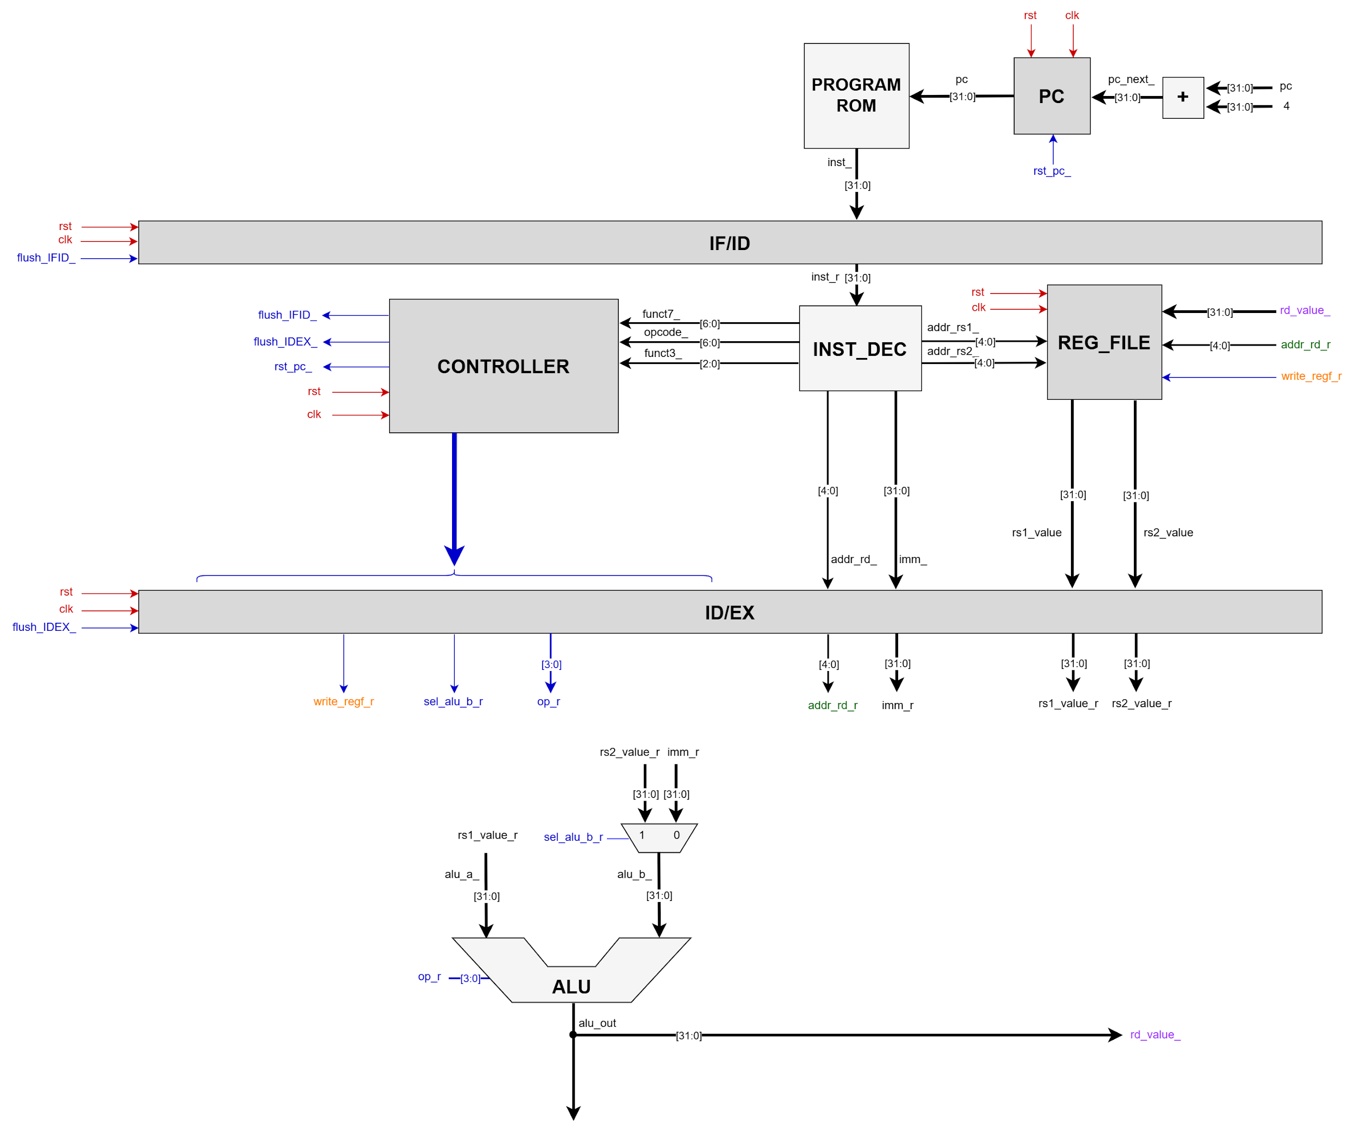

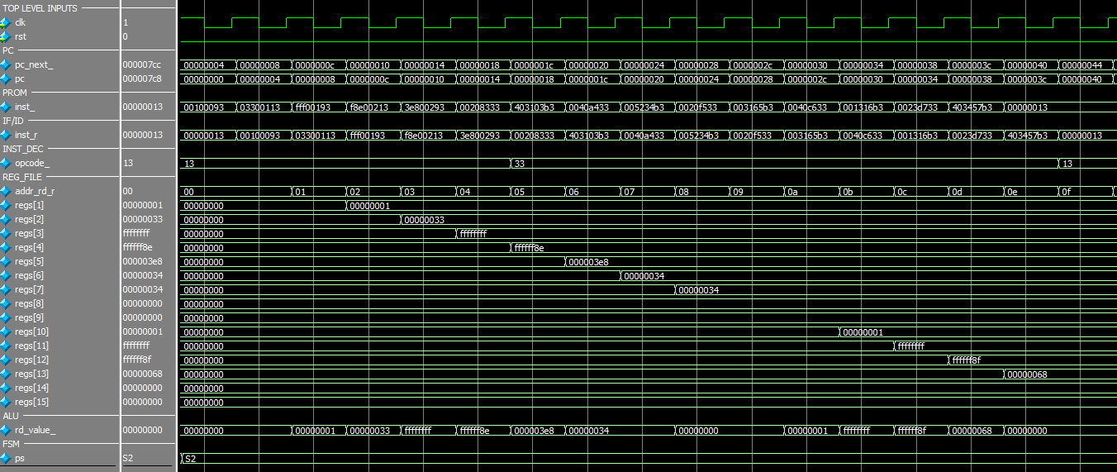

* **系統架構程式碼、測試資料程式碼與程式碼說明**

**截圖請善用win+shift+S**

|  |
| --- |
| **RISC-V**            **INST-DEC**    **Controller**            **Alu**    **Define**      **Program_Rom**    **Reg_file** |

* **模擬結果與結果說明：**

|  |
| --- |
|  |

* **結論與心得：**

　　經過今天的實驗，我學會如何透過最上層串接七段顯示器、LED燈，驗證自己程式是否錯誤。